Creación de RAID 0
Este RAID es mas conocido como distribución de datos, los datos se reparten entre los discos, permitiendo operaciones rápidas de lectura y escritura, La parte negativa de este raid es que no tiene redundancia por lo que si un disco falla se pierden los datos

Para esta práctica vamos a necesitar añadir 2 discos a nuestra máquina.

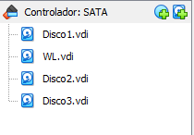

Entramos en windows, y abrimos el administrador de discos y comprobamos que reconozca los discos

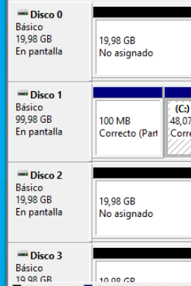

Ahora buscamos administrar espacios de almacenamiento, y dentro creamos un nuevo espacio de almacenamiento.

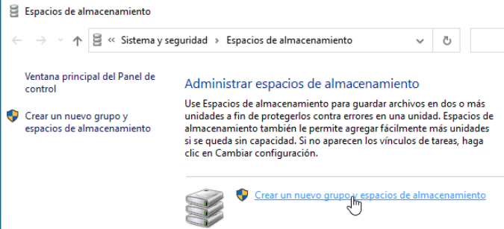
Ahora marcamos los discos que queremos y pulsamos crear grupo
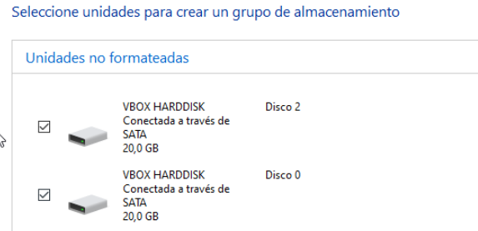

Ahora configuramos el raid y creamos el espacio de almacenamiento

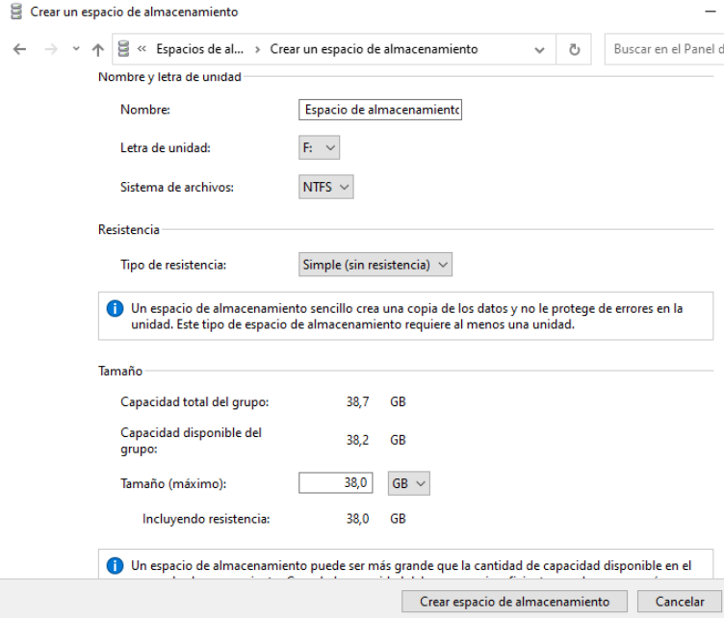

Creación de RAID 1
El RAID 1 es conocido como espejado. Por su nombre se puede intuir que prioriza la redundancia de datos. Por lo que siempre tendrás un respaldo de los datos cuando se rompa el disco duro. La parte negativa de este RAID es el costo debido a que requiere el doble de espacio, ya que se almacena una copia idéntica de los datos.

Nos metemos en el administrador de discos para comprobar que el sistema detecta los discos
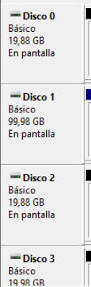

Ahora buscamos administrar espacios de almacenamiento, y dentro creamos un nuevo espacio de almacenamiento.

Ahora elegimos los discos que vamos a usar y creamos el grupo

Configuramos y Creamos el espacio de almacenamiento
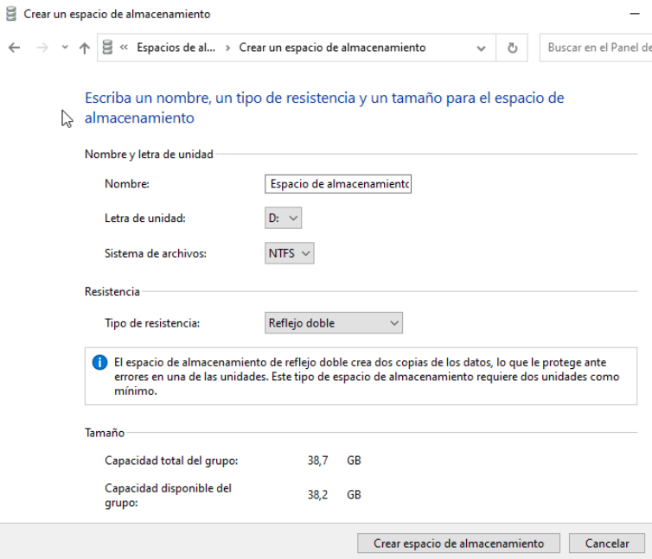

Creación de RAID 5
El RAID 5 combina los 2 anteriores, porque los datos se reparten entre los discos pero también se crean paridad de estos. Este requiere 3 discos mínimo.

Nos metemos en el administrador de discos para comprobar que el sistema detecta los discos

Ahora buscamos administrar espacios de almacenamiento, y dentro creamos un nuevo espacio de almacenamiento.

Ahora elegimos los discos que vamos a usar y creamos el grupo

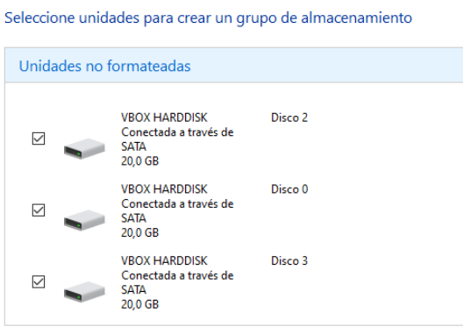

Configuramos y Creamos el espacio de almacenamiento
